
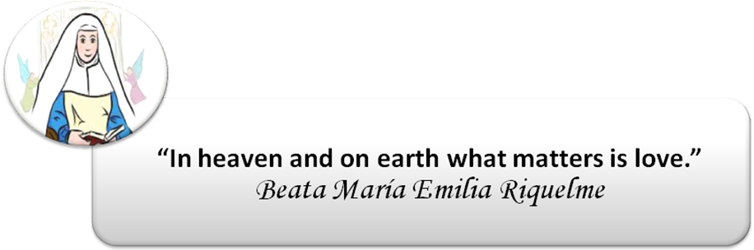

COLEGIO EMILIA RIQUELME
AREA DE HUMANIDADES, LENGUA EXTRANJERA

LEARNING GUIDES AT HOME
GRADE | 8
PERIOD | 3
WEEK | AUGUST 3 UNTIL 6/2020
DATE OF DELIVERY | AGUST 6/2020
NAME
VALOR DEL MES. | La Gratitud.
Evento especial: | El 5 de agosto celebramos en nuestro Colegio, el Aniversario de la Beata María Emilia Riquelme.
TEMA DE LA SEMANA |  | WHERE DO BRINGT IDEAL COME FROM? (Unit 6)
ACTIVIDADES A REALIZAR |  | Se trabajará el Libro STOPWATCH 3. |  | Lunes: Página(s) 86 y 87  Miércoles: Página (s) 88 y 89
 |  | ATENCIÓN: Nos volvemos a conectar a las 9:30 a.m., con el fin de celebrar el Aniversario de la Beata María Emilia Riquelme, para esta celebración toda deben ponerse el uniforme de gala.
 |  | Tarea para el miércoles en el encuentro de las 9:30 a.m.: Realizará que se explicará el lunes 3 de agosto en clase.
FECHAS ENCUENTRO VIRTUAL (Horario de clase). |  | Día | Lunes 3-08-2020 | Hora | 01:00 p.m.
 |  | Día | Miércoles 5-08-2020 | Hora | 07:00 a.m.
 |  | Día | Miércoles 5-08-2020 | Hora | 09:30 a.m.
 |  | El link de las invitaciones se las enviaré por el grupo del WhatsApp de inglés.
DIA DE ASESORÍA |  | Todos los viernes de 01:00 a 02:00 p.m. estaré disponible para brindar asesoría, vía WhatsApp, correo electrónico y/o vía telefónica.
NOTA IMPORTANTE |  | Sí no se pueden comunicar en el horario establecido para la asesoría, estoy disponible para brindarla desde las 3:30 p.m. de lunes a viernes.
DATOS DE CONCTADO DOCENTE SANDRA HEREDIA |  | Correos electrónicos: |  | zammyhd@gmail.com  sandrac@campus.com.co
 |  | WhatsApp grupo octavo
ATENCIÓN |  | A partir de este periodo deben enviar todas las actividades por CLASSROOM.


